
打造社區 連結世界
P.O. Box 23-290, Changhwa city 500, Taiwan TEL: 04-7511668 FAX: 04-7511669
A2 15FL, No. 184, Chung-Yang Rd., Changhwa city 500, Taiwan, R.O.C.
50056彰化市中央路184號15樓之2
網頁：http://rotary3460a.org.tw/ 電子信箱：centrc.yen@msa.hinet.net
社 長 | 吳 偉 立 | 社 刊 主 委 | 林伯龍/林源祥 | 例 會 時 間 | 星期四 19:00
秘 書 | 洪 銘 辰 | 社 刊 編 輯 | 鄭 絜 滎 | 例 會 地 點 | 本 社 社 館

雙週刊 第 三十一 卷 第三期 中華民國99年07月29日星期四 出刊
彰化中區扶輪社第1505次例會通知
- 時間:99年7月22日(星期四)
- 地點: 本社社館
- 節目：3460地區總監吳桂洲 WOO SUN公式訪問
- 請各位社友著正裝與佩戴3460地區總監贈送之領帶
- 請社友暨社友夫人準時與會
節目預定表
7/22 | 四 | 1505 | 例會；總監公式訪問
7/29 | 四 | 1506 | 例會；慶祝結婚紀念賢伉儷
8/05 | 四 | 1507 | 例會
8/12 | 四 | 1508 | 例會

- 時間：99年7月22日(星期四)公式訪問本社，當日行程如下：
 | 時間 | 會議程序 | 應出席社友
A | 5：30~6：00 | 社、祕座談會 | 社長、秘書(社長當選人)
B | 6：00~6：30 | 社領導團隊座談會 | 五大服務主委
C | 6：30~7：00 | 餐敘 | 全體社友及夫人
D | 7：00~8：00 | 例會 | 全體社友及夫人

彰化中區扶輪社
總監公式訪問出席人數統計
NO | 社名 | 職稱 | 姓名 | RTN
1 | 2010-2011年度 | 地區總監 | 吳桂洲 賢伉儷 | WOO SUN
2 | 2010-2011年度 | 地區秘書長 | 陳界參 賢伉儷 | CAKE
3 | 2010-2011年度 | 地區親睦主委 | 蔡敏鋒 賢伉儷 | CLEAN
4 | 2010-2011年度 | 地區助理總監 | 劉振銘 賢伉儷 | PRINT
5 | 2010-2011年度 | 地區助理總監 | 劉政黨 | PEN
6 | 彰化縣第一分區 | 10-11助理總監 | 莊仕連 賢伉儷 | LIFE
7 | 彰化縣第一分區 | 10-11副祕書長 | 蘇德勝 | C.A.S
8 | 2010-2011年度 | 職業聯誼活動委員會副主委 | 劉勝安 | JACKY

2010-2011年度總監公式訪問例會程序

17:30-18:00 社長、秘書座談會(含社長當選人)
18:00-18:30 社領導團隊座談會
（總監夫人暨陪伴人員與寶眷們舉行家庭聯誼或學習之旅）
18:30-19:00 餐敘聯誼
19:00-20:00 例會

彰化中區扶輪社第1505次例會
19：00 | 社長鳴鐘開會  全體社友肅立唱扶輪頌
19：02 | 介紹國際扶輪3460地區總監-WOO SUN | 請助理總監LIFE介紹
 | 唱歡迎總監歌 | 請總監伉儷起立接受我們的歡迎
19：10 | 介紹來賓、友社社友
 | 唱歡迎友社社友歌 | 友社社友請起立
19：15 | 社長致詞
19：20 | 請總監WOO SUN致詞演講(15MIN)
19：35 | 總監：  a. 總監－贈送領帶、絲巾乙條及領章LOGO PIN  b.贈送小提琴演奏CD乙片  c.頒贈社長WILLY全體大合照  d.頒發年度捐獻（保羅哈理斯）祝賀狀  e.頒發地區職員聘書
總監夫人：
- 贈送社長夫人胸花及絲巾
- 贈送秘書夫人絲巾
- 為幹事小姐鄭絜滎佩戴ARCH.C.KLUMPH(分享)獎章
19：50 | 社長代表本社致贈區總監及隨行人員伴手禮
19：52 | 出席報告
19：55 | 糾察活動
20：00 | 請社長鳴鐘閉會
 | 請全體社友暨夫人留下與總監伉儷合照

彰化中區扶輪社第1505次例會秘書處通訊報告

- 10-11總監辦事處來函，RI社長派任前總監洪博彥PDG PAUL擔任10B地帶助理扶輪協調人(ARC)，請各扶輪社安排邀請蒞社演講。
- 10-11總監辦事處來函，請踴躍參加「港都之戀」人文活動暨參與合辦扶輪社，於99年9月12日10：00-15：00(日)假清水鎮公所圖書館視聽室舉行。
- 彰化東區社來文，通知10-11年度第一次社長、秘書聯席會議紀錄。
- 彰化東區社來文，通知高爾夫球隊聯誼會第17屆第一次聯誼賽通知，時間：99年7月26日(一)中午12：30開球假彰化高爾夫球場。
- 彰化松柏社來函，函知年度職業觀摩事宜及變更例會時間、地點由。

國際扶輪3460地區彰化縣第一分區
2010-2011年度第一次份社長、秘書聯席會議紀錄

時間：99年07月18日(星期日) 下午六時開會
地點：名野日本料理(彰化市平等街3號；04-7635820)
出席：
助理總監：莊仕連
副秘書長：請假
社名 | 社 長 | 秘 書
彰 化 社 | 柯榮郎 | 蕭大富
彰化西北社 | 梁國勝 | 連烱輝
彰化中區社 | 請 假 | 洪銘辰
鹿 港 社 | 郭坤發 | 請 假
彰化南區社 | 黃進發 | 張瑞麟
彰化東南社 | 陳舜廉 | 請 假
彰化皇家社 | 袁昌華 | 簡銘堯
彰化松柏社 | 張淑媛 | 請 假
彰化東區社 | 賴金鐘 | 林鐘鍊
鹿港東區社 | 李應勝 | 林泰生
列席：彰化皇家社.許本明
主席：賴金鐘
主 席 致 詞：(略)
助理總監致詞：(略)
- 討論提案：
1、案由：本分區各社間之慶典及應酬等事宜，如何辦理，請討論案:
說明：【往例】
(1)各社慶典時：第一分區每社至少十人參加（含社長、秘書）社長、秘書不收註冊費，但至少收取八人之註冊費；另超出八人即以實際人數收取。
(2)各社慶典之註冊費：有紀念品每人600元，無紀念品每人400元。(由2008-2009年度開始北斗社7/3授證收取此金額)
(3)慶典之花圈、花籃由所屬社自行辦理。
(4)各社社友之應酬以喪事為辦理範疇；由所屬社負責寄發訃文給各社，並代訂伍佰元之花圈，再以收據向各社收取。喪事之對象以社友、社友之配偶及直系親屬為限。
議決：依往例通過。授證地點如在外地舉辦(不在第一分區的轄區內)，則不能向其他友社收取註冊費。

2、案由：社友至本分區各社出席例會，其餐費與紅箱金額，請討論案:
說明：【往例】
(1)本分區各社餐費與紅箱金額社長1000元；每位社友500元。
(2)至其他扶輪地區依其扶輪社規定辦理。
決議：依往例通過。

3、案由：第二分區各社慶典，本分區應參加人數及註冊費，請討論案:
說明：【往例】參加第二分區各社慶典時，本分區各社應有五人參加（含社長、秘書），並至少繳交三人之註冊費；超出三人即以實際人數收取。
決議：依往例通過。授證地點如在外地舉辦(不在第二分區的轄區內)，本分區各社則統一不繳交註冊費。

4、案由：本分區聯合例會舉行時間、地點及主辦社，請討論案。
決議：(1)主辦社：依往例由助理總監社(彰化東區社)主辦，第一分區各社協辦。
(2)訂於11/12(星期五)假「花壇全國餐廳」舉辦。
(3)註冊費：依往例依各社當月在籍社友人數註冊，每人800元，夫人/先生免費。
(4)高爾夫球賽：依往例由助理總監贊助球賽費用參萬元，並委由東區社辦理。
(5)保齡球賽：依往例由助理總監贊助球賽費用參萬元，並委由鹿港東區社辦理。
(6)聯合例會演講人，委由助理總監邀請，於下次再議。製做「請肅靜」「請關機」牌子，當天請糾察組於演講時舉牌告知。

5、案由：本年度社長、秘書聯誼會之喜、喪事應酬公約，請討論案。
決議：(1)如開始遇到喜、喪事時，再委由副秘書長C.A.S向每人收取基金。
(2)依往例，應酬範圍以個人之直系親屬為限，喜事每人2,000元，喪事每人1,500元，由副秘書長C.A.S統籌收款。
(3)當選理事長、家長會長…等社團負責人(不包括四大社團及連任)，祝賀金一萬元。(助理總監、副秘書長、社長、秘書各500元)

6、案由：本分區2010-11年度社長、秘書聯席會輪值主辦社及舉辦月份討論案：
決議：以每月第三個星期日為主
主辦社 | 月份 | 主辦社 | 月份 | 主辦社 | 月份
彰化東區社 | 7月 | 彰 化 社 | 8月 | 彰化西北社 | 9月
彰化中區社 | 10月 | 鹿 港 社 | 11月 | 彰化南區社 | 12月
彰化東南社 | 1月 | 助理總監 | 2月 | 彰化皇家社 | 3月
彰化松柏社 | 4月 | 鹿港東區社 | 5月 | 副秘書長 | 6月

10、案由：彰化縣第一分區聯合捐贈彰化縣消防局「車輛解救及強行進入事件現場防止玻璃造成傷害之專用緊急玻璃處理系統」討論案：
說明：為防止因車輛或大樓發生事件在搶救傷者過程或搶救人員因搶救時效
需求欲打破玻璃時，免因玻璃破裂造成再次傷害；甚至於清理現場時
造成人員之受傷。擬捐贈三套裝備，於彰化市(二套)，鹿港鎮(一套)，
供消防單位於搶救時使用。每套16,000元，三套總價為48,000元(未
稅)，以助理總監、副秘書長及十社共同分擔，每社為4,000元。此為
最新引進之產品，全台灣消防單位或搶救團體均未使用，希望率先於
彰化縣境內使用，可讓全台灣民眾或其他扶輪社知悉，本分區內所有
扶輪社對於民眾或打火兄弟之重視及創新。並於捐贈時邀請媒體記者
採訪，以增加本分區各社之知名度及曝光率。
決議：請各社回去理事會議討論，於下次再議。

- 餐敘。

彰化中區扶輪社第1506次例會通知
- 時間:99年7月29日(星期四) 18：30用餐聯誼 19：00開會
- 地點: 本社社館
- 節目：慶祝結婚紀念賢伉儷
- 歡迎社友偕社友夫人一同與會慶祝
節目預定表
7/29 | 四 | 1506 | 例會；慶祝結婚紀念賢伉儷
8/05 | 四 | 1507 | 例會
8/12 | 四 | 1508 | 例會
8/14、15 | 六、日 |  | 暑期自強活動

- 7月份結婚紀念賢伉儷
鄭榮進IRON&許玲瑛

哈囉！各位社友們大家好：
不知社友們對於社刊的編排有無其他構想呢？或者也文思泉湧拿起手上的紙筆或KEY進電腦中，分享你的喜怒哀樂，或讓大家能因為您的分享更增廣見聞呢？歡迎來稿唷！
彰化中區社 歡迎您

彰化中區扶輪社第1506次例會秘書處通訊報告

- 10-11總監辦事處來函，RI社長派任前總監洪博彥PDG PAUL擔任10B地帶助理扶輪協調人(ARC)，請各扶輪社安排邀請蒞社演講。
- 10-11總監辦事處來函，請踴躍參加「港都之戀」人文活動暨參與合辦扶輪社，於99年9月12日10：00-15：00(日)假清水鎮公所圖書館視聽室舉行。
- 10-11總監辦事處來函，邀請參加地區社員暨地區扶輪基金研習會，時間：8/28(六)8：00~16：30假台中福華HTL(17F會議廳)；由各社分攤3,000元。
- 中華扶輪獎學生聯誼會 第16屆會員大會暨三區聯合就職典禮 邀請函，時間：8月14日 13：30入場，地點：豪鼎飯店(新店市北新路三段205號)
- 中華扶輪教育基金會來函，歡迎社友踴躍捐獻中華扶輪教育基金會各項捐款。
- 國際扶輪中華民國總會來函，函知各位社友踴躍參加2010高雄海洋博覽會系列活動「南島文化產業論壇」，訂於99年8月6日(五)假高雄市政府海洋局3樓大禮堂召開。

函

受文者：國際扶輪台灣各地區2010-11年度總監辦事處
國際扶輪台灣各地區2010-11年度中華扶輪教育基金主委
國際扶輪台灣各地區扶輪社 速 別：速件
發函方式：郵寄
發文日期：中華民國九十九年七月二十四日
發文字號：(九九)華扶淵字第一0一一00七號

主 旨：敬請鼓勵 貴地區所屬扶輪社友踴躍捐獻中華扶輪教育基金會各項捐款，共同培養國內優秀青年學子、獎助國外青年來台留學，及辦理其他符合本會設立宗旨之相關公益性教育事務。
說 明：
一、感謝 貴地區扶輪社友歷年踴躍捐款支持，讓台灣扶輪社友的愛持續嘉惠國內優秀青年學子，及共同促進國際間之友誼及瞭解。
二、為辦理本會2010-11年度各項會務，敬請鼓勵貴地區扶輪社友：
1、踴躍捐獻「個別捐款」或「冠名捐款」，獎助國內碩士班、博士班在學優秀青年。
2、踴躍捐獻「統一捐款」，獎勵國外優秀青年來台留學，促進國際間之友誼及瞭解，及辦理其他符合本會設立宗旨之相關公益性教育事務，如特殊人才之進修獎勵等。
3、踴躍捐獻「永久基金」，厚實基金會基石，永續扶輪教育服務的使命。
三、檢附本會（1）捐款類別及使用辦法（2）捐款獎勵辦法（3）冠名捐款之優點說明（4）個別捐款、冠名捐款及永久基金認捐單各一份謹供參考備用。

財團法人中華扶輪教育基金會
董 事 長 黃 慶 淵

中華扶輪獎學生聯誼會
第十六屆會員大會暨三區聯合就職典禮 邀請函
敬愛的扶輪社友與親愛的獎學生 您好：
賴全國扶輪社友之理念，盼為國家育英才，欲樹百年棟樑，遂積一涓一滴之善款，匯聚為一筆筆獎學金，使受獎生無後顧之憂以深造，學子專心致力以研究。數十年來，獎學生計有兩千餘位，每人憑藉不斷耕耘，佔學界一席之地，執各行業之牛耳，為社會獻一己之力，讓人甚感欣慰，亦與有榮焉。
在基金會支持之下，聯誼會成立至今已有十餘載。幹部同心，籌劃活動，舉辦例會，提供平台，互相交流，建立多元的管道，增廣見聞。讓大家在課業之外有娛樂，忙碌之餘能放鬆；行有餘力，社會服務亦不敢落人後，盼盡綿薄之力，回饋社會。
今欲舉辦會員大會，邀歷屆學生齊聚，交流認識以建立情誼，互通專長以增廣見聞。殷盼所有獎學生共襄盛舉，先賢先進能提攜後輩。本年度幹部亦將就職上任，承擔責任，在今年為所有獎學生服務。是故，謹訂於 99 年 8 月 14 日(六) 14 點，假豪鼎飯店舉行。會中亦將討論八八風災重建之事宜，敬請蒞臨指導。
您的參與讓聯誼會更添色彩，並給所有幹部精神上支持。
地點：豪鼎飯店 (新店市北新路三段205號) MAP
電話: 02-89131199
日期: 8 / 14 時間：13:30 入場

敬祝
身體健康，萬事如意
2010－2011 中華扶輪獎學生聯誼會總會長 彭獻生
北區分會長 葉俊樑
中區分會長 吳俊儀
南區分會長 王琪芸
敬邀

國際扶輪中華民國總會
地 址：10060 台北市仁愛路2段12號7樓
電 話：2397-3216 傳 真：2397-4206 E-mail：twrotary@ms81.hinet.net
函
際扶中總九字第141號
中華民國99年7月28日
受文者：國際扶輪3460地區各扶輪社
國際扶輪3470地區各扶輪社
國際扶輪3480地區各扶輪社
國際扶輪3490地區各扶輪社
國際扶輪3500地區各扶輪社
國際扶輪3510地區各扶輪社
國際扶輪3520地區各扶輪社
副 本：高雄市政府海洋局
主 旨：2010高雄海洋博覽會系列活動「南島文化產業論壇」，訂於99年8月6日在高雄市政府海洋局3樓大禮堂召開，敬請轉知社友踴躍參加。
說 明：
一、依高雄市政府99年7月19日高市海三字第0990010842號函辦理。(詳附件)
二、2010高雄海洋博覽會活動期間，邀請南島文化專家學者宣揚南島文化產業，俾拓展海洋文化產業發展。活動訂99年8月6日9:00~12:40於高雄市政府海洋局3樓大禮堂舉行。
三、茲檢附論壇議程及報名表如附件。社友如欲參加請於99年8月1日前以傳真或電子郵件報名。敬請查照惠予協助辦理為荷。
國際扶輪中華民國總會

理 事 長 汪 國 恩
(PDG Hy-Line)

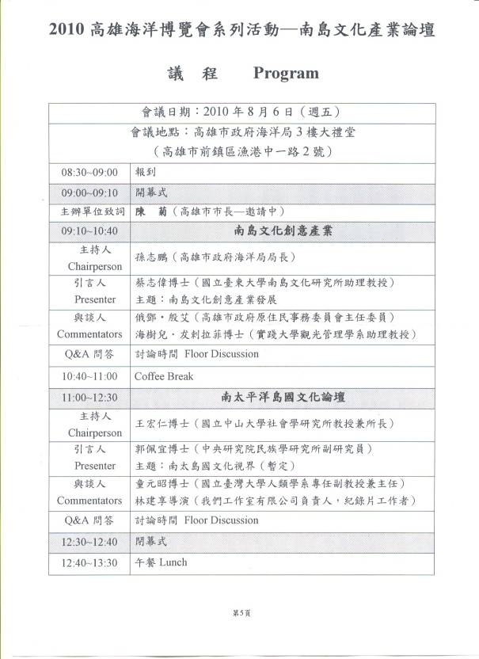

彰化中區扶輪社99年度暑期自強活動
~北部溫泉知性二日遊~
- 日期: 99年8月14日(六) ~15日(日)
- 集合地點(待確認後另行通知)
- 行程規劃:
第一天 07:00 集合出發
09:20 鶯歌三峽(老街巡禮)
12:00 深坑豆腐滿漢全席
14:00 石碇(菁桐平溪)
17:00 烏來溫泉鄉(夜宿 三好米松濤)
20:00 中區烏來之夜
第二天 09:00 再出發
10:30 故宮博物院(午餐院內自理)
【聖地西藏~最接近天空的寶藏】特展..等
15:30 淡水八里
18:00 賦歸(晚餐由社長歡喜)
- 參加者請先繳交費用：社友1000元、社友夫人500元、
小扶輪250元、親友1200元（社友統一辦理1200元，
另列於收費通知單內）

By 聯誼主委 Cash

- 中區扶輪生活分享(一)—第1504次例會(10.07.15)
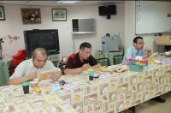 | 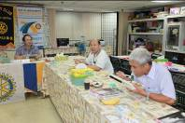 | 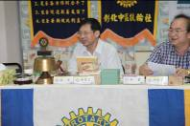
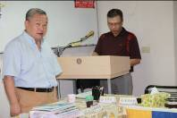 | 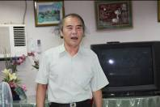 | 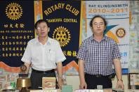
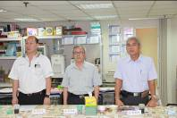 | 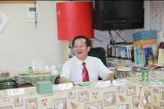 | 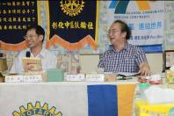
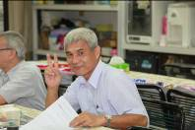 | 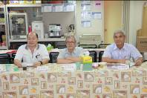 | 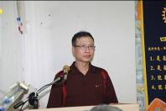
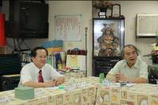 | 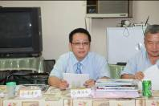 | 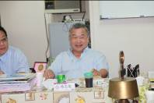
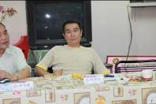 | 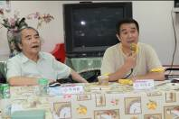 | 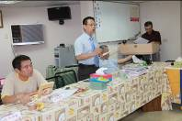
- 中區扶輪生活分享(二)—總監公式訪問第1505次例會(10.07.22)
- 社長、秘書座談會(含社長當選人)
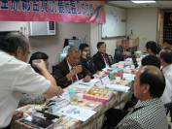 | 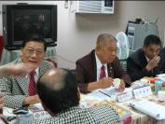 | 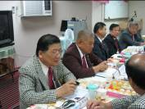
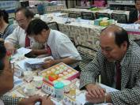 | 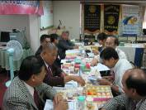 | 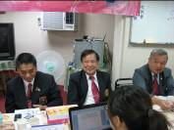
- 社領導團隊座談會
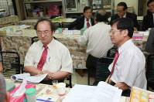 | 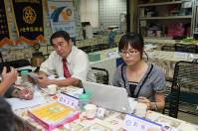 | 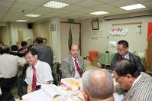
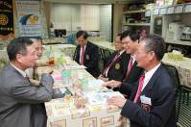 | 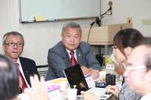 | 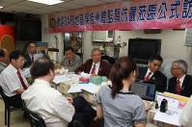
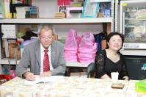 | 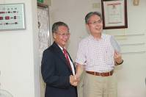 | 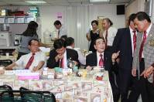
- 夫人聚會
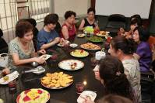 | 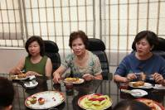 | 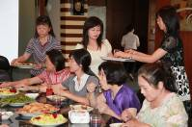
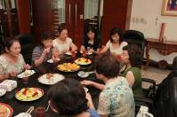 | 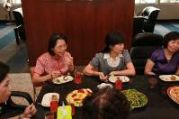 | 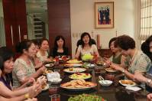
- 例會
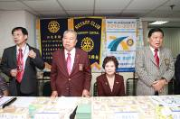 | 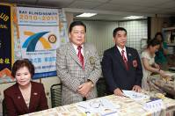 | 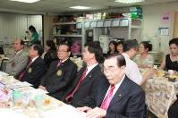
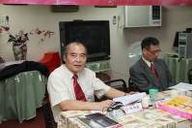 | 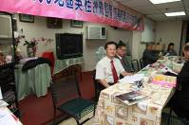 | 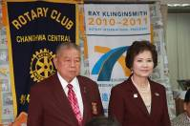
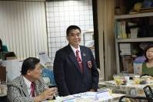 | 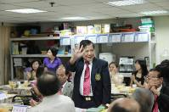 | 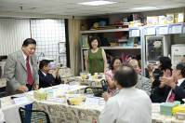
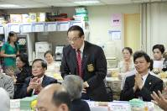 | 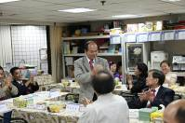 | 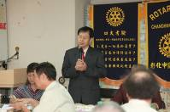
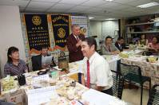 |   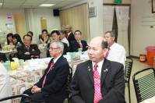 | 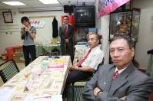
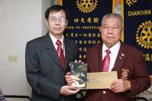 | 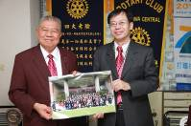 | 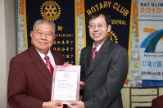
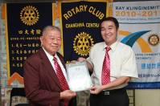 | 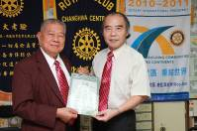 | 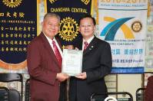
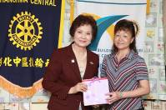 | 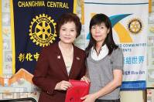 | 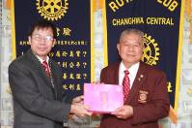
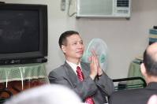 | 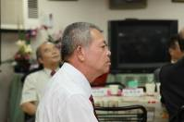 | 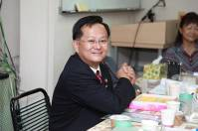
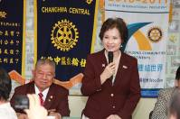 | 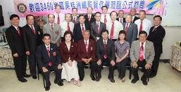 | 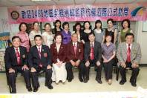
- 扶輪知識分享(一)-財團法人中華扶輪教育基金會捐款類
別及使用辦法
一、一般捐款：
捐款名稱 | 捐 款 方 式 | 捐 款 用 途
統一捐款 | 台灣地區全體社友每人每月奉獻一杯咖啡(新台幣五十元)，一年六百元的捐款。 | 用於頒發台灣扶輪文化大使獎學金，鼓勵國外青年來台留學，促進國際間之友誼及瞭解，及辦理其他符合本會設立宗旨之相關公益性教育事務，如特殊人才之進修獎勵。  ※ (捐獻地區即照顧地區)
個別捐款 | 依社友個人或各地區、各扶輪社之意願樂捐，金額及次數不受限制，採逐年累計。 | 用於頒發國內碩士班及博士班在學優秀青年獎學金，為國育才。捐款每達新台幣十五萬元以上可委託優先頒發碩士班獎學金一名，每達廿萬元以上可委託優先頒發博士班獎學金一名。
冠名捐款 | 個別捐款一次捐新台幣十五萬元或新台幣廿萬元之社友，可聲明以其個人名義或公司名義或指定特定人之名義為冠名獎學金。 | 個別捐款一次捐新台幣十五萬元時，可委託頒發碩士班冠名獎學金一名。一次捐新台幣廿萬元時，可委託頒發博士班冠名獎學金一名。如捐款人要指定特定人或特定院校系時應予尊重。※（獎勵對象同個別捐款）
永久基金 | 個別或團體一次以新台幣十萬元以上捐款，並指定為永久基金者。 | 此項捐款只用息不用本，其捐款彙入基金內，用以厚實基金會的基石，為可長可久基金會奠基，永續扶輪教育服務的理念。
二、特別捐款：
捐款名稱 | 捐款方式 | 捐款用途
國內外  特別捐款 | 國內外社會人士(包括公司、行號、社團、人民團體等)姊妹社或社友所屬公司行號等之捐款。金額及次數不受限制。 | 依其指定，用於經基金會董事會通過之社會公益及文化教育項目。

- 扶輪知識分享(二)-財團法人中華扶輪教育基金會
捐款獎勵辦法
(經本會第九屆第九次董監事會議93.06.02修訂通過)
1.凡捐款累計達到下列金額時，將獲得該等級徽章(金章)。
2.此項徽章於社友認捐時，由地區總監公式訪問時親自頒發配掛。
3.一次捐新台幣十五萬或廿萬元而聲明為冠名獎學金者，另備有本會銀質或金質徽章，由地區總監在基金會年度頒獎典禮上或地區年會中頒發。

捐款金額(新台幣) | 表彰方式
捐款金額未達一萬元 | 感 謝 狀
捐款金額一次或累積達一萬元 | 本會徽章
捐款金額一次或累積達五萬元 | 梅花獎章
捐款金額一次或累積達十萬元 | 黃金金章
捐款金額一次或累積達十五萬元 | 蘭花獎章
捐款金額一次或累積達廿萬元 | 菊花獎章
捐款金額一次或累積達廿五萬元 | 金竹獎章
捐款金額一次或累積達三十萬元 | 緋粉金章
捐款金額一次或累積達五十萬元 | 寶藍金章
捐款金額一次或累積達八十萬元 | 翠綠金章
捐款金額一次或累積達百萬元 | 皇家金章

~~未完待續~~

